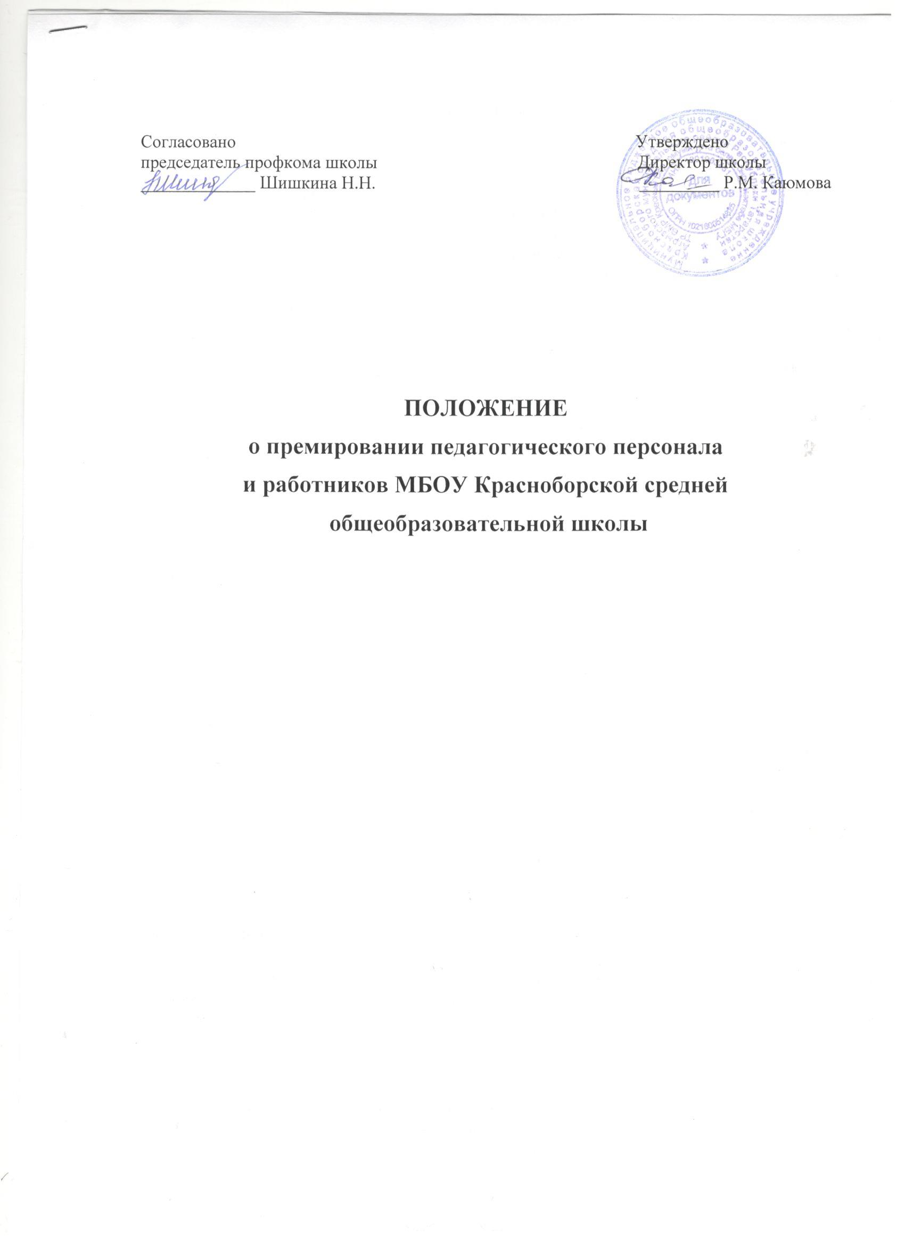  Согласовано  председатель профкома школы  _____________ Шишкина Н.Н. | Утверждено  Директор школы  _________ Р.М. Каюмова

I. Общие положения
1.1 Премией является единовременное денежное вознаграждение, выплачиваемое работнику или группе работников за конкретные достижения в трудовой деятельности.
1.2 Положение о премировании работников школы, в дальнейшем - «Положение», разработано администрацией МБОУ Красноборская СОШ на основе трудового кодекса Российской Федерации «Об образовании», Устава образовательного учреждения, Коллективного договора, согласовано с профсоюзным выборным органом и принято на общем собрании работающих.
1.3 Целью премирования является материальное поощрения работников за качественное выполнение функциональных обязанностей, развитие творческой инициативы и активности.
1.4 Настоящее положение является локальным нормативным актом, регламентирующим деятельность школы и принимается сроком на 1 учебный год.
II. Порядок премирования
2.1 Премирование работников школы производится по итогам работы за квартал при наличии оснований.
2.2 Предложение о премировании работников образовательного учреждения выносят заместители директора по учебно-воспитательной, воспитательной работе, заведующий хозяйством школы и выборной профсоюзный орган.
2.3 Окончательное решение о премировании работников школы принимает директор и оформляет своё решение приказом.
III. Условия премирования
3.1 Основным условием премирования является добросовестное исполнение работником своих функциональных обязанностей.
3.2 Размер премий зависит от конкретного вклада каждого работника в обеспечение высокой результативности учебно-воспитательного процесса в учреждении и не зависит от стажа работы.
3.3 Условиями премирования педагогических работников школы являются:
№ | Условия премирования
1 | Достижение учащимися по конкретному учебному предмету высоких показателей в сравнении с предыдущим периодом, стабильность, рост качества обучения.
2 | Подготовка победителей, призёров муниципальных олимпиад, лауреатов конкурсов, конференций.
3 | Подготовка победителей, призёров региональных, всероссийских олимпиад, лауреатов конкурсов, конференций.
4 | Использование в образовательной деятельности инновационных средств, в том числе Информационных методов обучения, современных педагогических технологий, способствующих повышению качества образовательного процесса.
5 | Проведение открытых уроков и внеклассных мероприятий высокого качества.
6 | Активное участие педагога в методической работе (научные конференции, семинары, МО, публикации в прессе и профессиональных изданиях)
7 | Организация и проведение мероприятий, повышающих авторитет и имидж школы у учащихся, родителей, общественности.
8 | Проявление творческой инициативы, ответственного отношения к профессиональным обязанностям
9 | По подготовке учащихся основной школы, набравших на итоговой аттестации в новой форме.
10 | Победа в конкурсах профессионального мастерства различного уровня «Учитель года», «Самый классный классный» и др.
3.4 Условиями премирования секретаря школы:
№ | Условия премирования
1 | Качественное ведение документации, использование баз данных, процедур хранения, передачи, обработки информации.
2 | Высокий уровень исполнительской дисциплины, ведение документации, подготовка отчётов, журналов и др.
3 | Сохранение и эффективное использование материально-технических ресурсов, мебели.

3.5 Условиями премирования обслуживающего персонала школы являются:
№ | Условия премирования
1 | Постоянное качественное содержание зон обслуживания в соответствии с требованиями СанПин и требованиями к поддержанию состояния школьных территорий и их благоустройство.
2 | Систематическое (раз в 2 недели) проведение генеральных уборок.
3 | Высокий уровень исполнительской дисциплины. Оперативность выполнения заявок по устранению технических неполадок.
4 | Качественное обеспечение сохранности имущества.
5 | Качественная работа по подготовке школы к новому учебному году.
Размер премии учитывается по каждому критерию от 50 до 200 рублей

